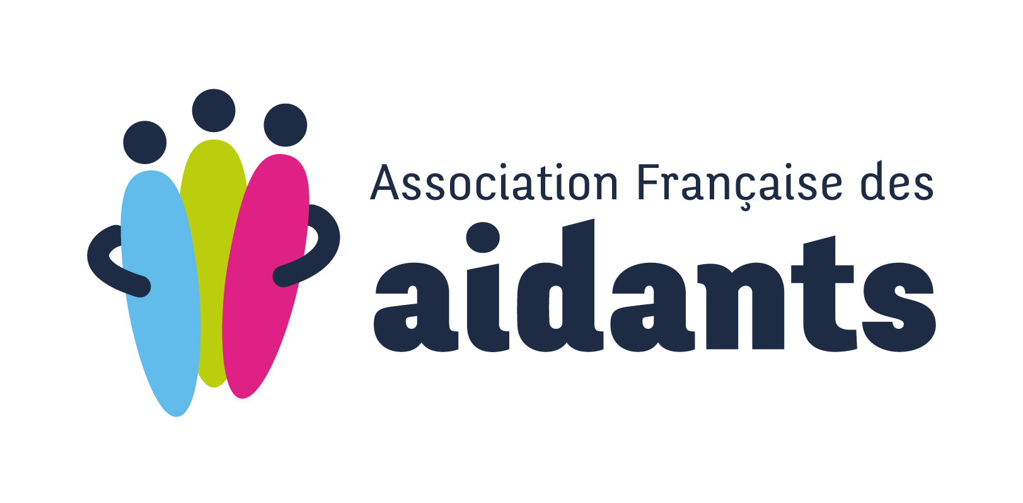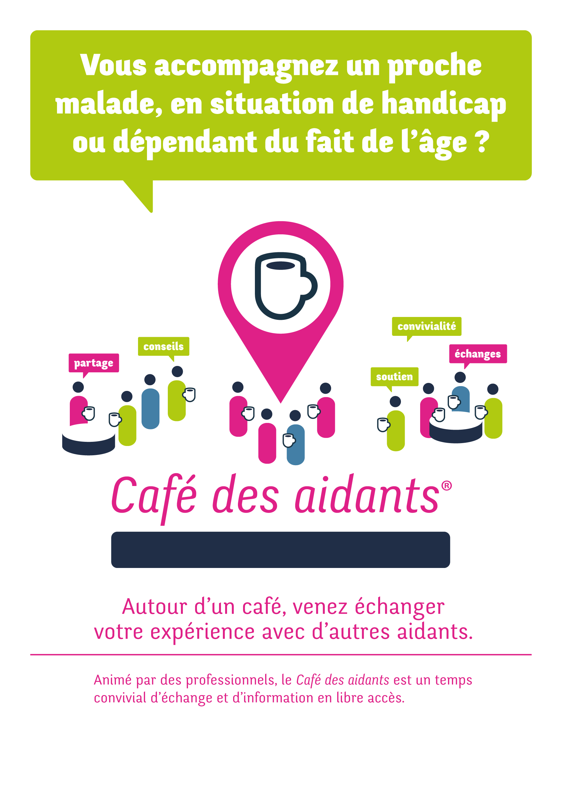



Organisé par



r :

**Sézanne**

Avec le soutien de :

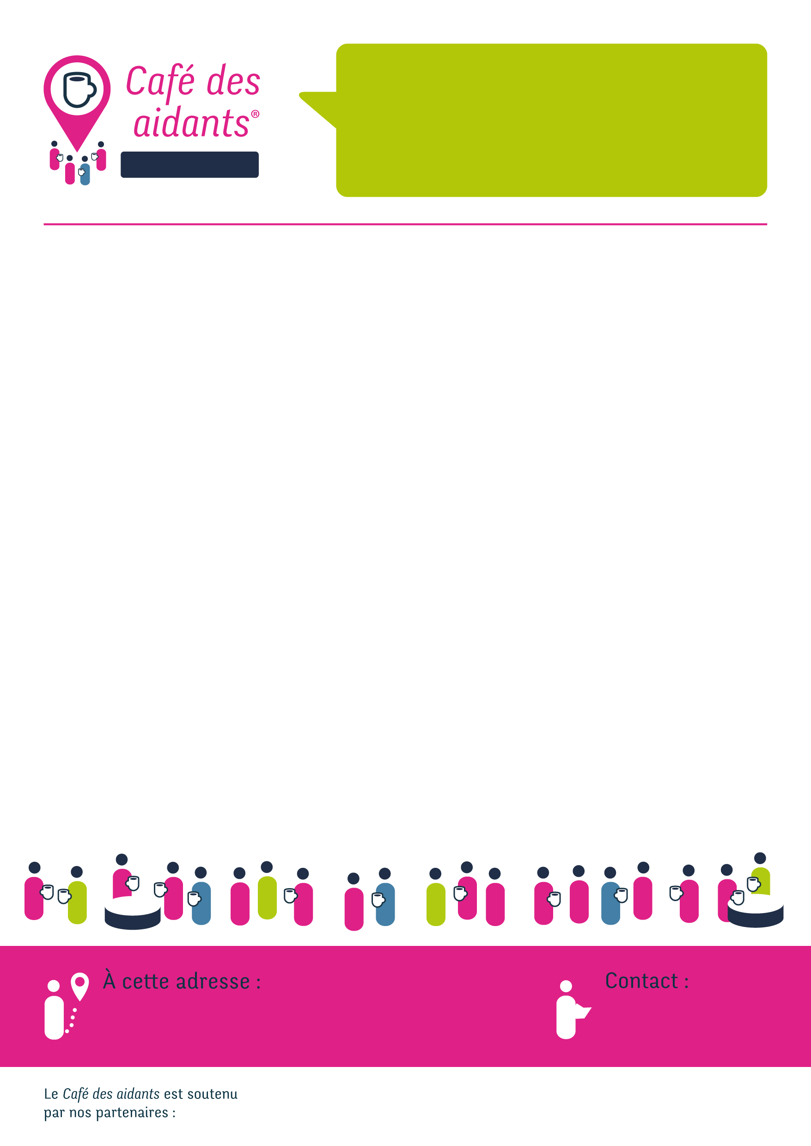

SEZANNE

Espace Solid’âge

Batiment La Brie App 60

Avenue Charles de Gaulle SEZANNE

**Vendredi 30 septembre 2022**

Faire face au diagnostic, comprendre ce qui arrive.

**Vendredi 21 octobre 2022**

S’y retrouver dans le labyrinthe des informations et des dispositifs.

**Vendredi 18 novembre 2022**

Mes sentiments, mes émotions puis-je en parler ?

**Vendredi 16 décembre 2022**

Puis-je interdire ou cacher des choses à mon proche ?

**JEUDI 6 OCTOBRE 2022**

Journée Nationale des Aidants

Vous pouvez vous inscrire auprès de

**Marie-Brigitte ROBINEAUD : 03 25 21 97 24**

[**marie-brigitte.robineaud@hcs-sante.fr**](mailto:marie-brigitte.robineaud@hcs-sante.fr)

**Bénédicte VALTON : 07 50 54 58 94**

**Bénédicte VALTON : 07 50 54 58 94**

M.B. Robineaud

03 25 21 97 24

**PROGRAMME**

Nous vous donnons rendez-vous, un vendredi par mois, de 14h30 à 16h, autour d’un thème.